前端代码规范：

根据课上Javascript规范设定：

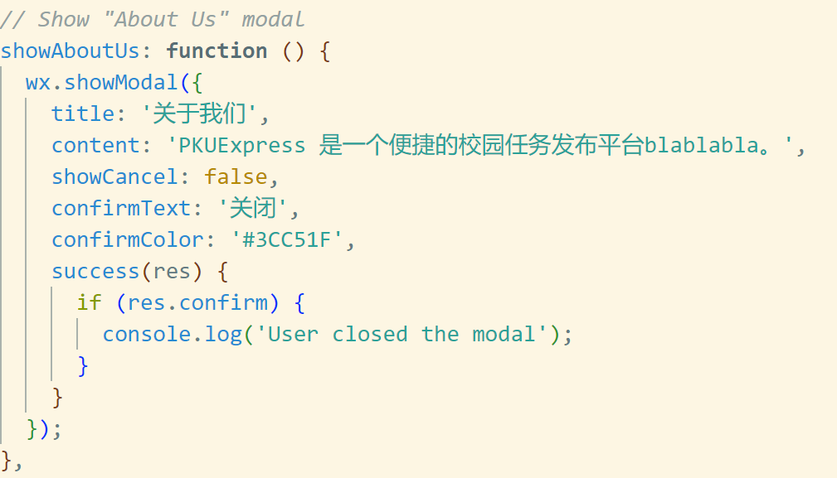

后端代码规范：

* 使用 python + Django 搭建后端
* 借助 Django Rest Framework (DRF) 开发规范性强、易于维护的 API
* URL 等设计符合 RESTful API 原则
* 大量使用 DRF 提供的通用视图等工具开发 API，降低工作量
* 利用 DRF 序列化器将后端数据格式和 JSON 格式相互转换，实现主视图简化和解耦合

